Об утверждении натуральных норм обеспечения форменной одеждой сотрудников Агентства Республики Казахстан по противодействию коррупции (Антикоррупционной службы)
Утративший силу
Приказ Председателя Агентства Республики Казахстан по делам государственной службы и противодействию коррупции от 11 ноября 2016 года № 53. Зарегистрирован в Министерстве юстиции Республики Казахстан 12 декабря 2016 года № 14505. Утратил силу приказом Председателя Агентства Республики Казахстан по противодействию коррупции (Антикоррупционной службы) от 4 июля 2022 года № 253
Сноска. Утратил силу приказом Председателя Агентства РК по противодействию коррупции (Антикоррупционной службы) от 04.07.2022 № 253 (вводится в действие со дня его первого официального опубликования).
Сноска. Заголовок - в редакции приказа Председателя Агентства РК по противодействию коррупции (Антикоррупционной службы) от 08.02.2020 № 33 (вводится в действие по истечении десяти календарных дней после дня его первого официального опубликования).
В соответствии с пунктом 2 статьи 69 Бюджетного кодекса Республики Казахстан от 4 декабря 2008 года ПРИКАЗЫВАЮ:
1. Утвердить прилагаемые натуральные нормы обеспечения форменной одеждой сотрудников Агентства Республики Казахстан по противодействию коррупции (Антикоррупционной службы).
Сноска. Пункт 1 - в редакции приказа Председателя Агентства РК по противодействию коррупции (Антикоррупционной службы) от 08.02.2020 № 33 (вводится в действие по истечении десяти календарных дней после дня его первого официального опубликования).
2. Признать утратившим силу приказ Министра по делам государственной службы Республики Казахстан от 3 марта 2016 года № 51 "Об утверждении натуральных норм обеспечения форменной одеждой (без погон) сотрудников Национального бюро по противодействию коррупции (Антикоррупционной службы) Министерства по делам государственной службы Республики Казахстан" (зарегистрированный в Реестре государственной регистрации нормативных правовых актов за № 13564, опубликованный 8 апреля 2016 года в информационно-правовой системе "Әділет").
3. Национальному бюро по противодействию коррупции (Антикоррупционной службе) Агентства Республики Казахстан по делам государственной службы и противодействию коррупции в установленном законодательством порядке обеспечить:
1) государственную регистрацию настоящего приказа в Министерстве юстиции Республики Казахстан;
2) в течение десяти календарных дней после государственной регистрации настоящего приказа в Министерстве юстиции Республики Казахстан направление на официальное опубликование в информационно- правовой системе "Әділет";
3) в течение десяти календарных дней после государственной регистрации настоящего приказа направление в Республиканское государственное предприятие на праве хозяйственного ведения "Республиканский центр правовой информации Министерства юстиции Республики Казахстан" для размещения в Эталонном контрольном банке нормативных правовых актов Республики Казахстан;
4) размещение настоящего приказа на интернет-ресурсе Агентства Республики Казахстан по делам государственной службы и противодействию коррупции.
4. Настоящий приказ вводится в действие со дня его первого официального опубликования.
Председатель Агентства
Республики Казахстан
по делам государственной службы
и противодействию коррупции | К. Кожамжаров
"СОГЛАСОВАНО"
Министр финансов
Республики Казахстан
____________ Б. Султанов
15 ноября 2016 года
Утверждены
приказом Председателя
Агентства Республики Казахстан
по делам государственной службы
и противодействию коррупции
от 11 ноября 2016 года № 53
Сноска. Натуральные нормы в редакции приказа Председателя Агентства РК по делам государственной службы и противодействию коррупции от 02.05.2017 № 93 (вводится в действие со дня его первого официального опубликования).
Натуральные нормы обеспечения форменной одеждой сотрудников Агентства Республики Казахстан по противодействию коррупции (Антикоррупционной службы)
Сноска. Заголовок - в редакции приказа Председателя Агентства РК по противодействию коррупции (Антикоррупционной службы) от 08.02.2020 № 33 (вводится в действие по истечении десяти календарных дней после дня его первого официального опубликования).
№  п/п | Наименование предметов | Единица измерения | Количество предметов на одного сотрудника | Сроки ношения  (в месяцах)
1. Парадно-выходная, парадная и повседневная форменная одежда для должностей высшего начальствующего состава
1. | Фуражка парадная | штука | 1 | 60
2. | Фуражка повседневная | штука | 1 | 36
3. | Шапка-ушанка из каракуля | штука | 1 | 84
4. | Пальто зимнее стального цвета | штука | 1 | 84
5. | Пальто зимнее темно-синего цвета | штука | 1 | 60
6. | Плащ демисезонный | штука | 1 | 72
7. | Мундир парадно-выходной с брюками навыпуск | комплект | 1 | 60
8. | Мундир парадный с брюками навыпуск | комплект | 1 | 60
9. | Китель повседневный с брюками навыпуск | комплект | 1 | 36
10. | Перчатки парадные | пара | 1 | 24
11. | Перчатки зимние | пара | 1 | 24
12. | Рубашка голубого цвета с длинным рукавом | штука | 2 | 36
13. | Рубашка белого цвета с длинным рукавом | штука | 1 | 12
14. | Рубашка голубого цвета с коротким рукавом | штука | 2 | 36
15. | Рубашка белого цвета с коротким рукавом | штука | 1 | 12
16. | Галстук темно-синего цвета | штука | 1 | 24
17. | Кашне белого цвета | штука | 1 | 24
18. | Кашне синего цвета | штука | 1 | 24
19. | Пояс парадный | комплект | 1 | 84
20. | Ремень брючный кожаный | штука | 1 | 60
21. | Полусапожки хромовые | пара | 1 | 12
22. | Туфли повседневные летние | пара | 1 | 36
2. Повседневная форменная одежда для должностей старшего и среднего начальствующего состава
1. | Головной убор демисезонный (мужской) | штука | 1 | 24
2. | Головной убор зимний (мужской) | штука | 1 | 36
3. | Пилотка демисезонная (женская) | штука | 1 | 24
4. | Берет зимний (женский) | штука | 1 | 36
5. | Пальто (шерстяное) зимнее (мужское) | штука | 1 | 72
6. | Пальто (шерстяное) зимнее (женское) | штука | 1 | 72
7. | Кашне | штука | 1 | 72
8. | Плащ демисезонный (мужской) | штука | 1 | 72
9. | Плащ демисезонный (женский) | штука | 1 | 72
10. | Пиджак с брюками и жилетом (мужской) | комплект | 1 | 24
11. | Пиджак с юбкой или брюками и жилетом (женский) | комплект | 1 | 24
12. | Рубашка с длинным рукавом | штука | 2 | 12
13. | Рубашка с коротким рукавом | штука | 2 | 12
14. | Ботинки зимние (мужские) | пара | 1 | 24
15. | Сапоги зимние (женские) | пара | 1 | 24
16. | Туфли мужские | пара | 1 | 12
17. | Туфли женские | пара | 1 | 12
18. | Галстук мужской | штука | 1 | 24
19. | Галстук-бант женский | штука | 1 | 24
20. | Ремень поясной кожаный | штука | 1 | 24
21. | Перчатки | пара | 1 | 24
22. | Жилет-накидка | штука | 1 | 24
3. Полевая форменная одежда для сотрудников дежурной части, подразделений конвойной службы и оперативного реагирования
1. | Куртка (со съемным утеплителем) (мужская) | штука | 1 | 60
2. | Рубашка с длинным рукавом и брюками | комплект | 1 | 12
3. | Ремень поясной разгрузочный с комплектом | комплект | 1 | 36
4. | Жилет разгрузочный с комплектом | комплект | 1 | 36
5. | Наколенники, налокотники | комплект | 1 | 36
6. | Берцы высокие | пара | 1 | 24
7. | Берцы высокие зимние | пара | 1 | 24
8. | Футболка | штука | 1 | 12
9. | Кепи (бейсболка) | штука | 1 | 24
Примечание:
1. Образцы форменной одежды и знаков различия для должностей высшего, старшего и среднего начальствующего состава приведены в приложении к настоящим нормам.
2. Сроки ношения форменной одежды и ее элементов исчисляются со дня ее выдачи.
3. При парадной форме одежды на мундире носят ордена, медали и нагрудные знаки; при парадно-выходной и повседневной форме одежды на мундире и кителе – знаки особого отличия, орденские ленты и ленты медалей на планках, нагрудные знаки.
4. Ношение жилета-накидки осуществляется поверх форменной одежды, при выполнении сотрудниками следственно-оперативных мероприятий.
5. Ношение полевой форменной одежды осуществляется сотрудниками антикоррупционной службы, выполняющими свои служебные обязанности в дежурных частях, подразделениях конвойной службы и оперативного реагирования.
Приложение
к Натуральным нормам обеспечения
форменной одеждой сотрудников
Агентства Республики Казахстан
по противодействию коррупции
(Антикоррупционной службы)
Сноска. Правый верхний угол - в редакции приказа Председателя Агентства РК по противодействию коррупции (Антикоррупционной службы) от 08.02.2020 № 33 (вводится в действие по истечении десяти календарных дней после дня его первого официального опубликования).
Образцы форменной одежды и знаков различия для должностей высшего, старшего и среднего начальствующего составов Агентства Республики Казахстан по противодействию коррупции (Антикоррупционной службы):
Сноска. Заголовок - в редакции приказа Председателя Агентства РК по противодействию коррупции (Антикоррупционной службы) от 08.02.2020 № 33 (вводится в действие по истечении десяти календарных дней после дня его первого официального опубликования).
1. Форменная одежда для должностей высшего начальствующего состава:
1) парадно-выходная форменная одежда (рисунки 1, 2):
фуражка светло-серого цвета;
парадно-выходной мундир светло-серого цвета;
рубашка белого цвета с коротким рукавом;
рубашка белого цвета с длинным рукавом;
галстук темно-синего цвета;
шерстяные брюки темно-синего цвета;
туфли черного цвета;
зимняя:
шапка-ушанка серого цвета;
пальто стального цвета;
перчатки и кашне белого цвета;
парадный мундир;
брюки темно-синего цвета;
рубашка белого цвета;
галстук темно-синего цвета;
полусапожки хромовые черного цвета;

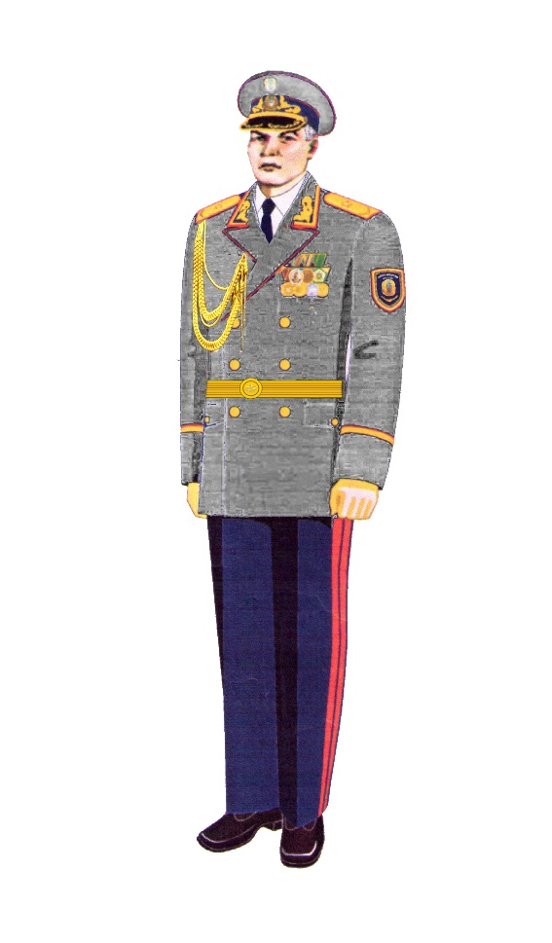

Рисунок 1.
Парадно-выходная форменная одежда
высшего начальствующего состава

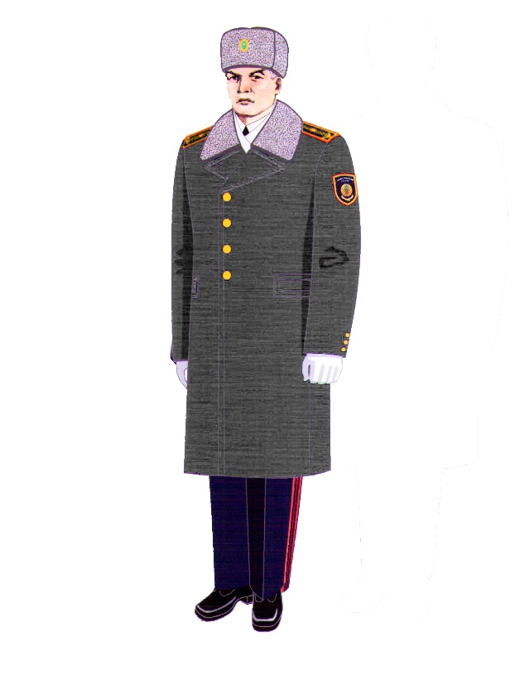

Рисунок 2. Зимняя парадно-выходная форменная одежда
высшего начальствующего состава

2) парадная форменная одежда (рисунок 3):
фуражка темно-синего цвета;
парадный мундир темно-синего цвета;
рубашка белого цвета с коротким рукавом;
рубашка белого цвета с длинным рукавом;
галстук темно-синего цвета;
брюки темно-синего цвета;
перчатки белого цвета;
туфли черного цвета;

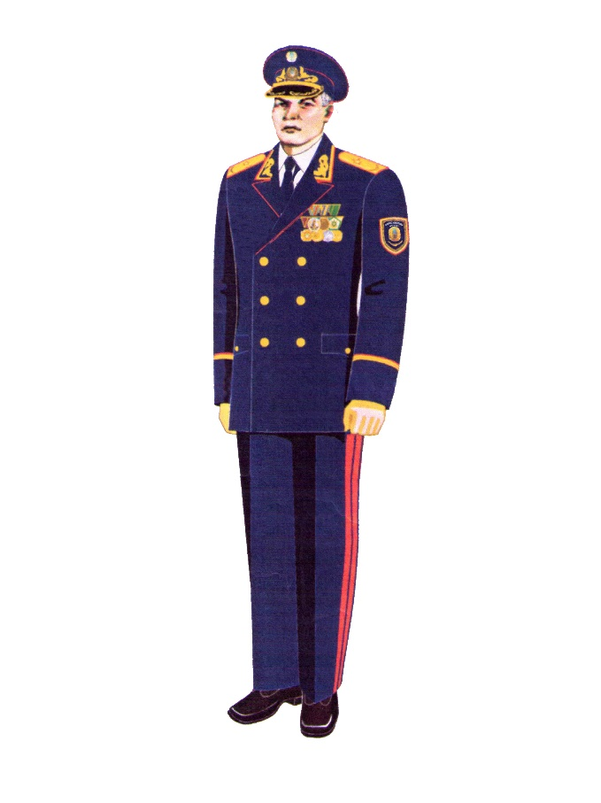

Рисунок 3. Парадная форменная одежда
высшего начальствующего состава

3) повседневная форменная одежда (рисунки 4, 5, 6):
летняя:
фуражка темно-синего цвета;
китель темно-синего цвета;
рубашка голубого цвета с коротким рукавом;
рубашка голубого цвета с длинным рукавом;
галстук темно-синего цвета;
брюки темно-синего цвета;
туфли черного цвета;
зимняя:
шапка-ушанка серого цвета;
пальто темно-синего цвета;
перчатки и кашне белого цвета;
китель темно-синего цвета;
брюки темно-синего цвета;
рубашка голубого цвета;
галстук темно-синего цвета;
демисезонная:
фуражка темно-синего цвета;
плащ демисезонный;
перчатки и кашне белого цвета;
китель открытый однобортный;
брюки темно-синего цвета;
рубашка голубого цвета;
галстук темно-синего цвета;
полусапожки хромовые черного цвета;

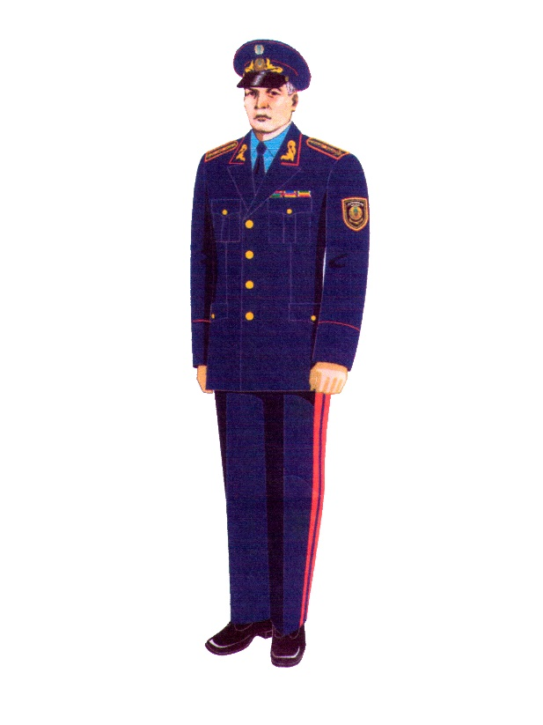

Рисунок 4. Повседневная форменная одежда
высшего начальствующего состава

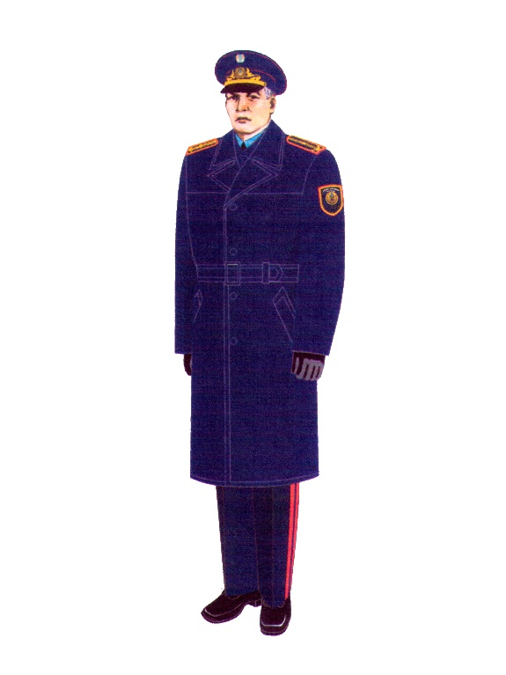

Рисунок 5. Демисезонная форменная одежда
высшего начальствующего состава

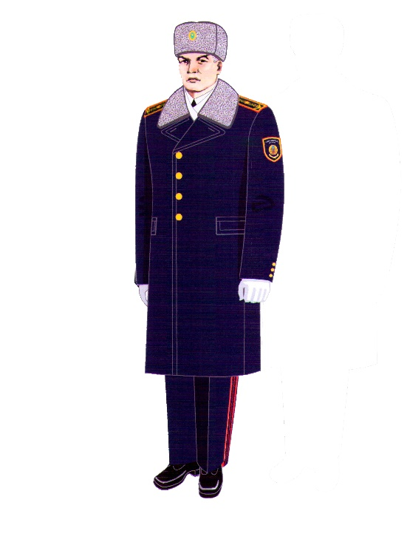

Рисунок 6. Зимняя форменная одежда
высшего начальствующего состава

2. Форменная одежда для должностей старшего и среднего начальствующего состава:
в комплект мужской форменной одежды входит (рисунок 7):
1) головной убор демисезонный темно-серого цвета;
2) головной убор зимний черного цвета;
3) пальто (шерстяное) зимнее темно-серого цвета;
4) кашне черного цвета;
5) плащ демисезонный серого цвета;
6) пиджак с брюками и жилетом темно-серого цвета;
7) рубашка с длинным рукавом;
8) рубашка с коротким рукавом;
9) ботинки зимние черного цвета;
10) туфли черного цвета;
11) галстук черного цвета;
12) ремень поясной кожаный черного цвета;
13) перчатки черного цвета;
14) жилет-накидка черного цвета.

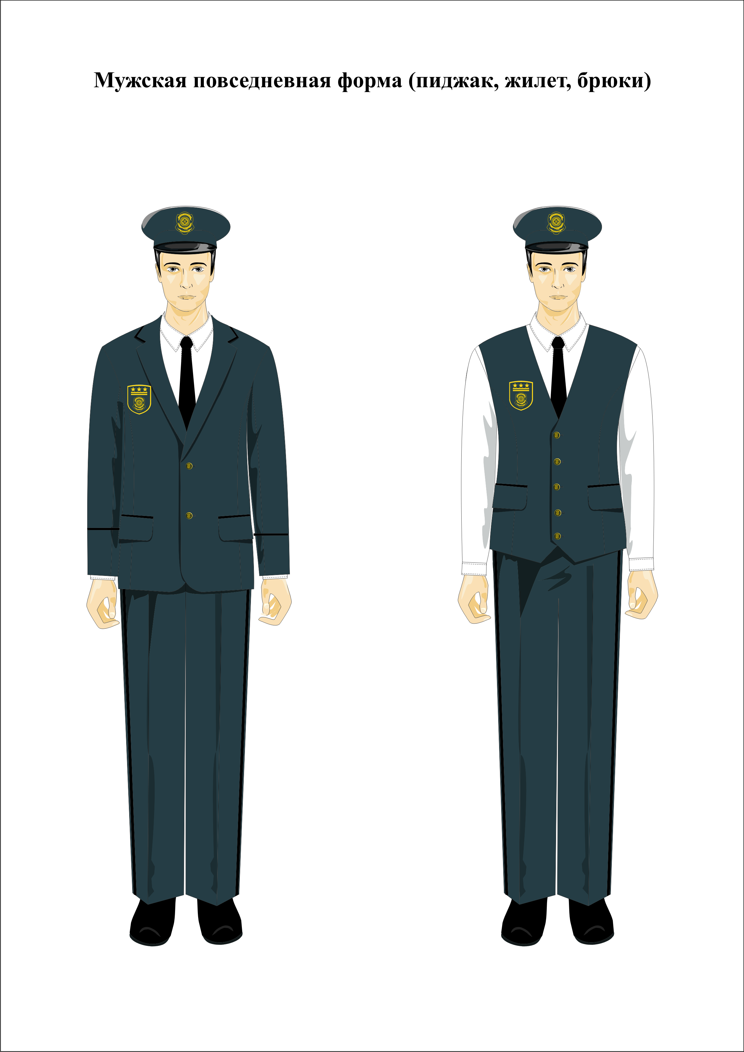
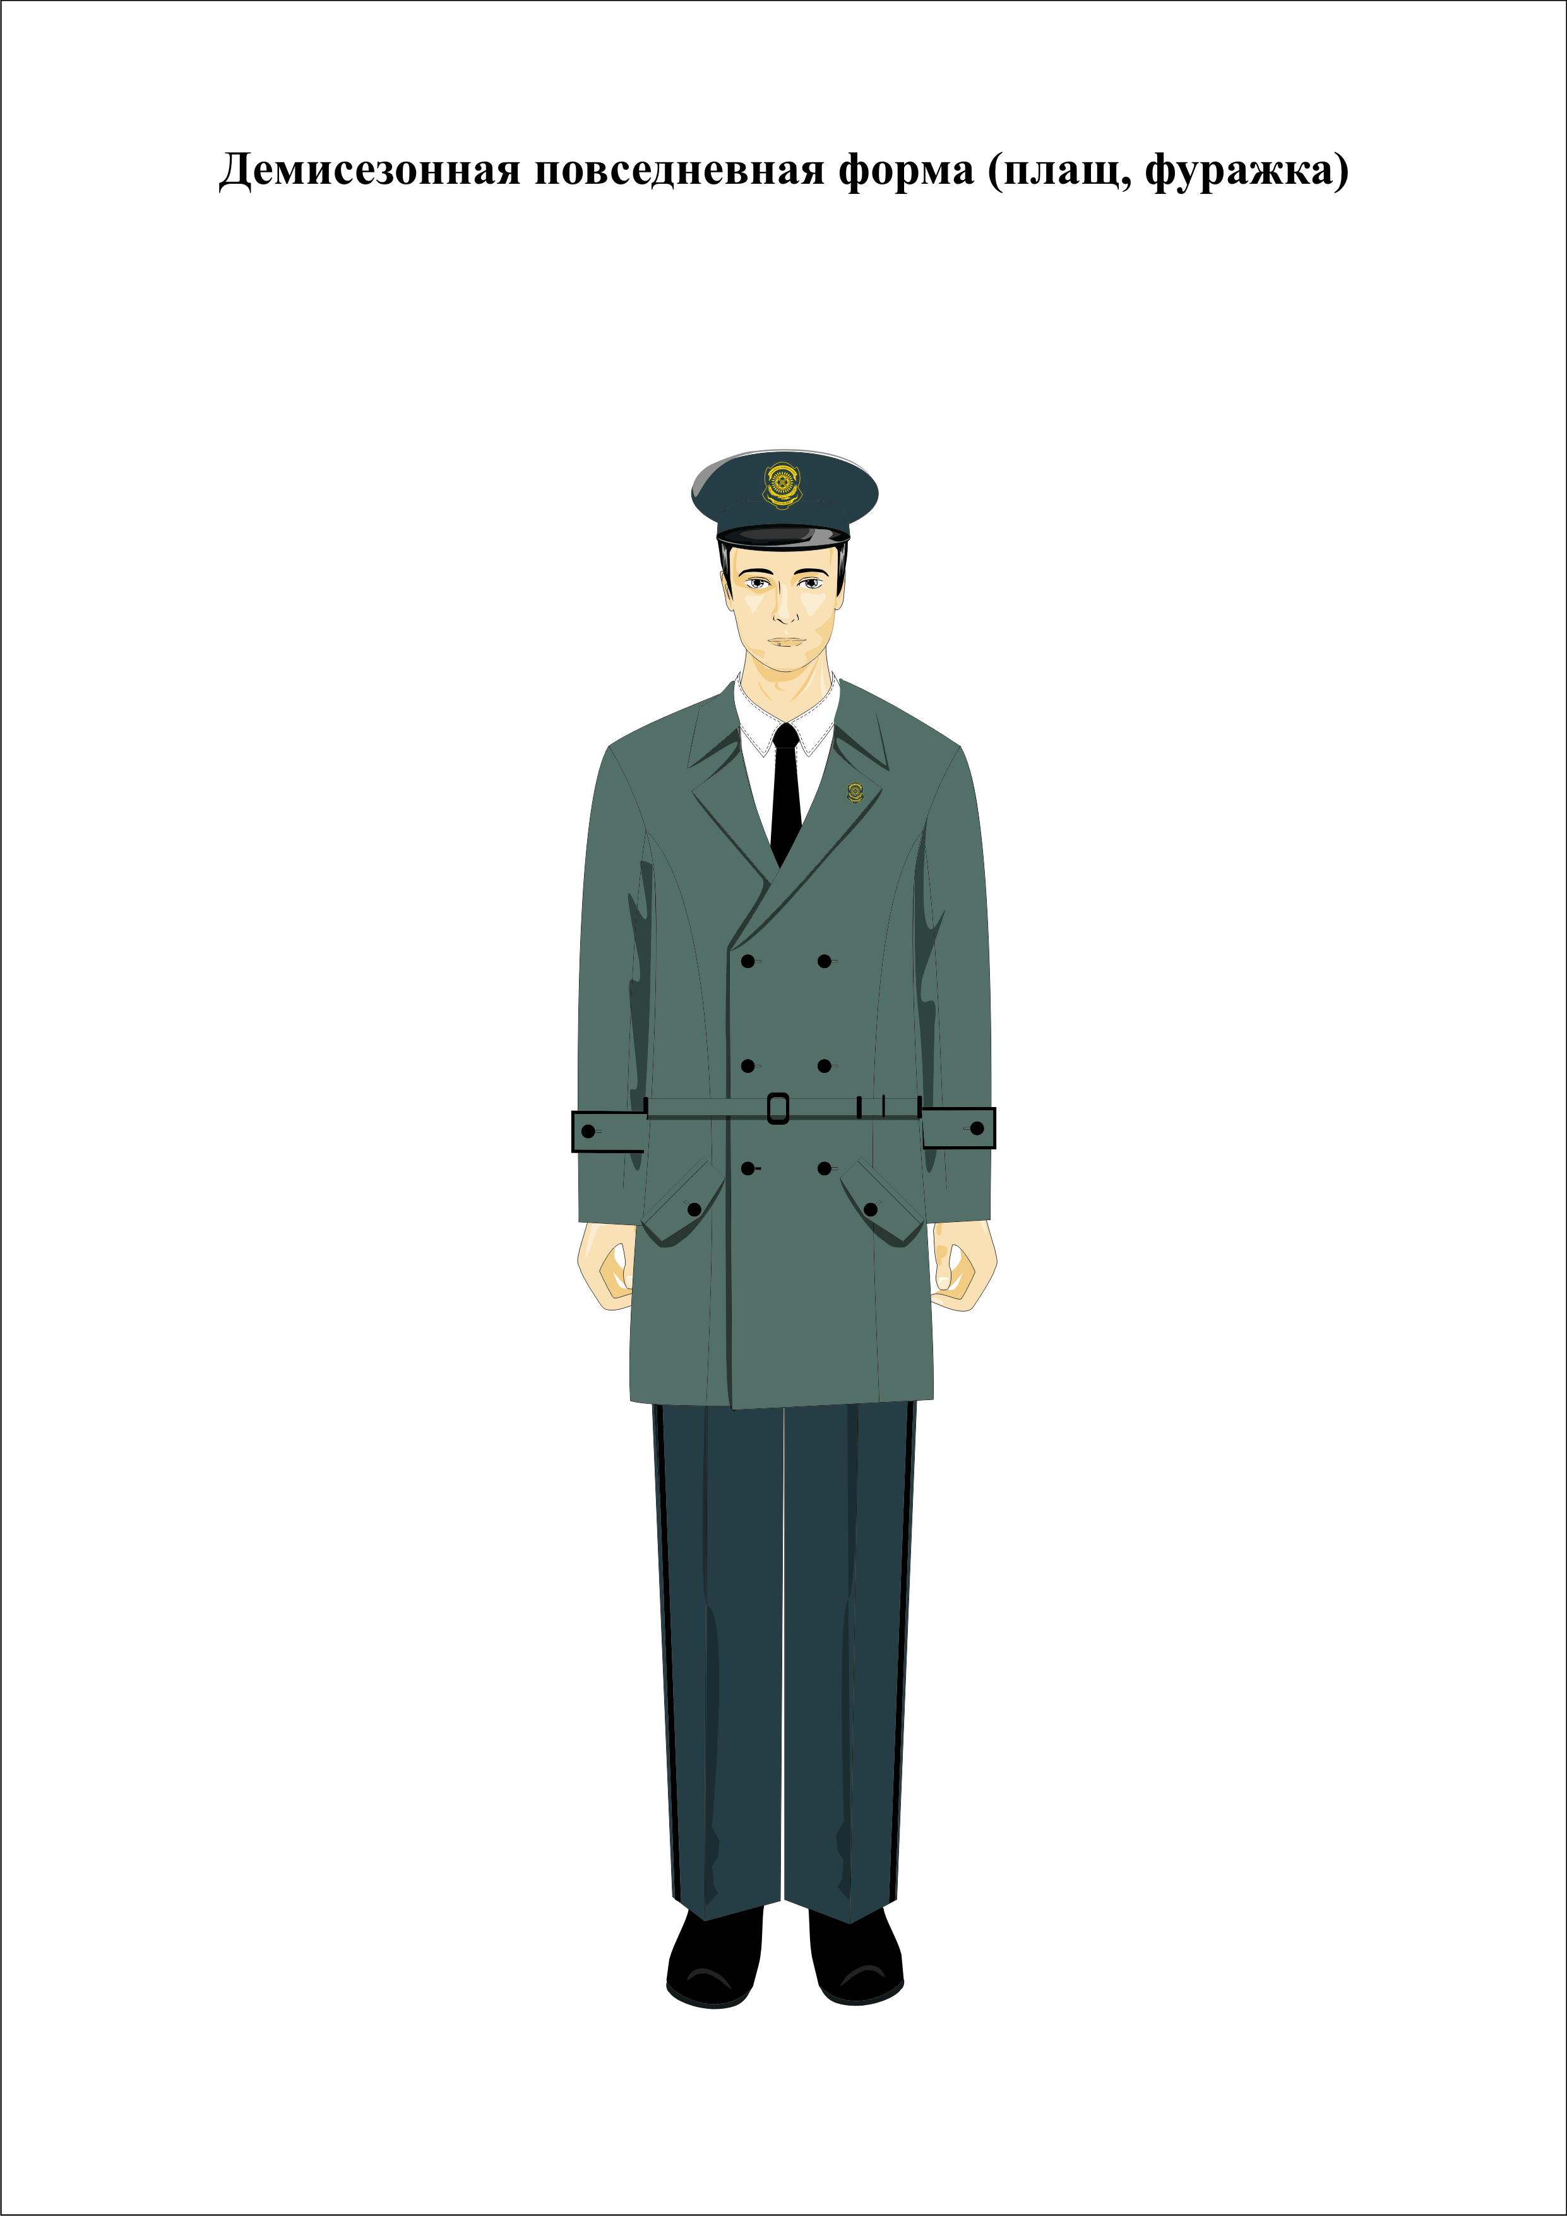
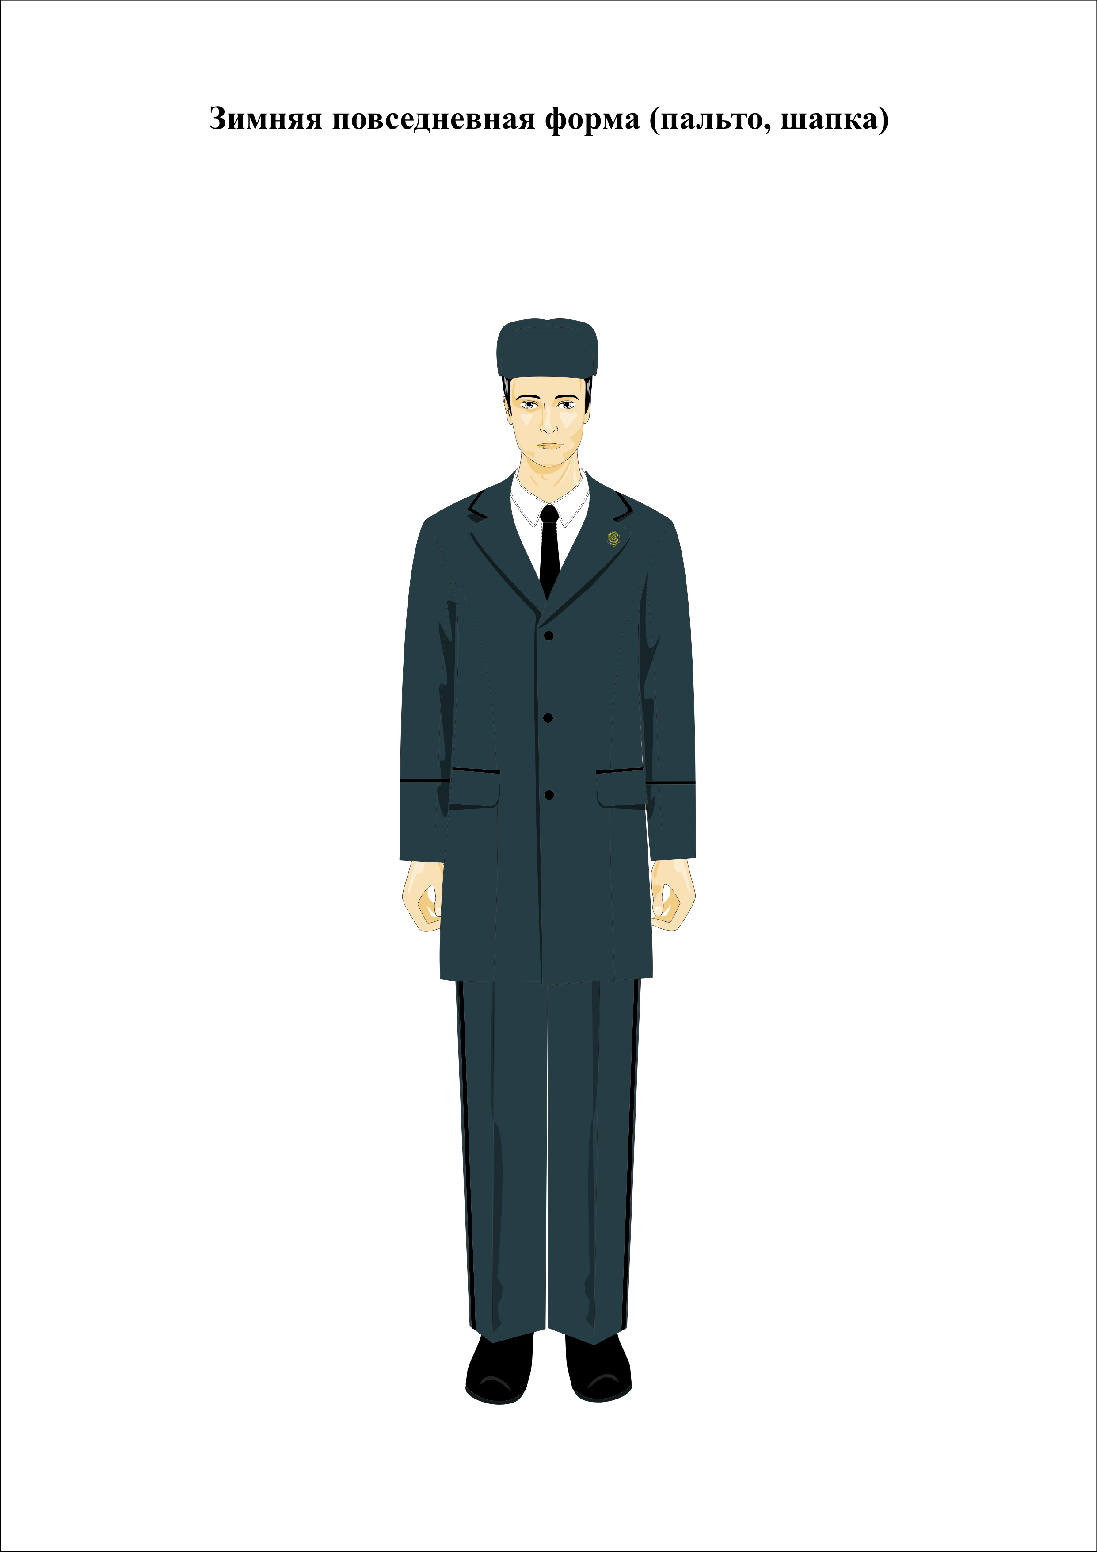

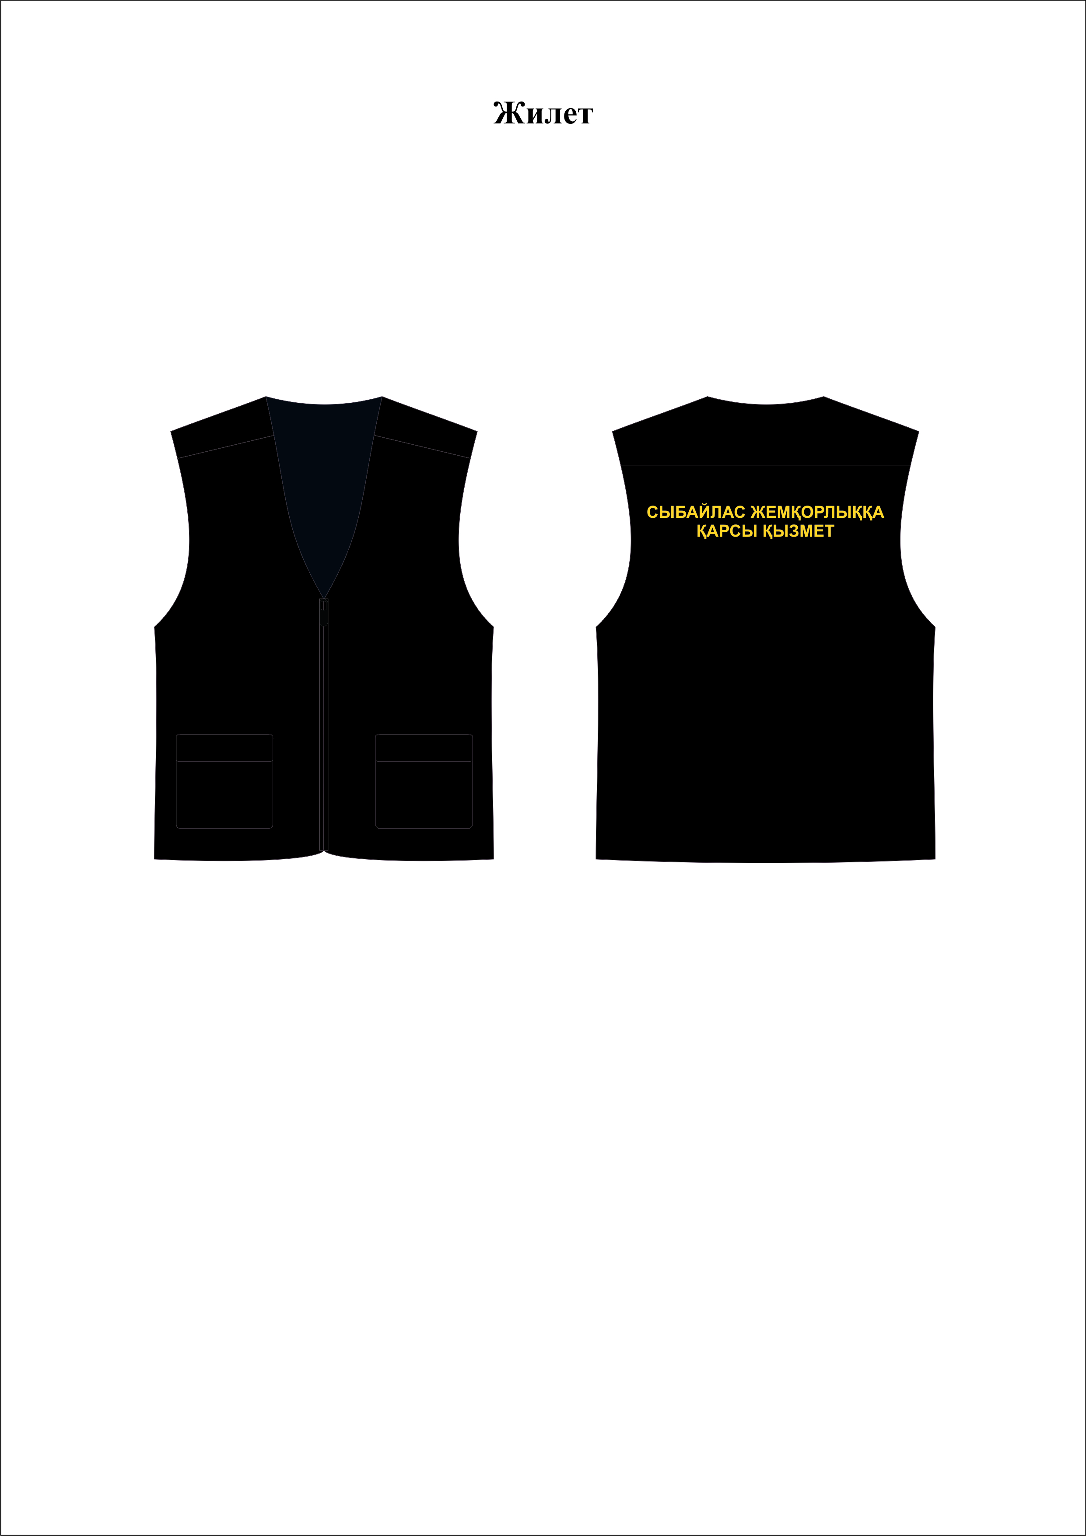

Рисунок 7. Мужская форменная одежда старшего и среднего
начальствующего состава

В комплект женской форменной одежды входит (рисунок 8):
1) пилотка демисезонный темно-серого цвета;
2) берет зимний темно-серого цвета;
3) пальто (шерстяное) зимнее темно-серого цвета;
4) кашне черного цвета;
5) плащ демисезонный серого цвета;
6) пиджак с юбкой или брюками и жилетом темно-серого цвета;
7) рубашка белого цвета с длинным рукавом;
8) рубашка белого цвета с коротким рукавом;
9) сапоги зимние черного цвета;
10) туфли черного цвета;
11) галстук-бант темно-серого цвета;
12) ремень поясной кожаный черного цвета;
13) перчатки черного цвета;
14) жилет-накидка черного цвета.

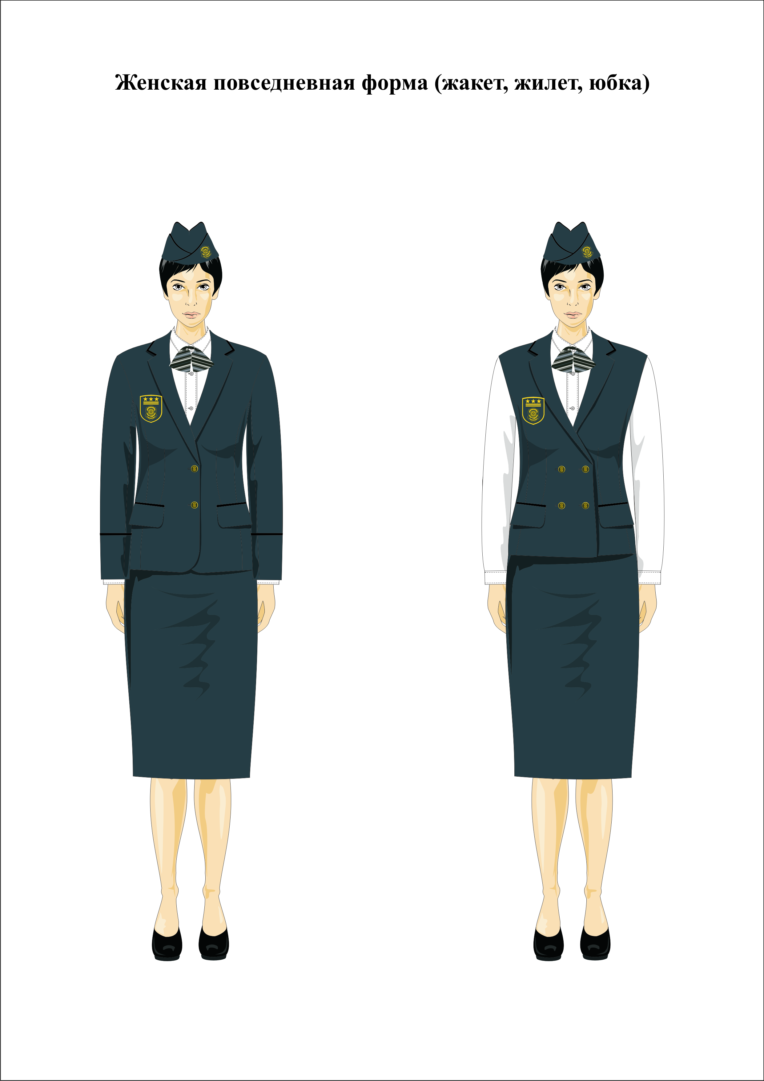
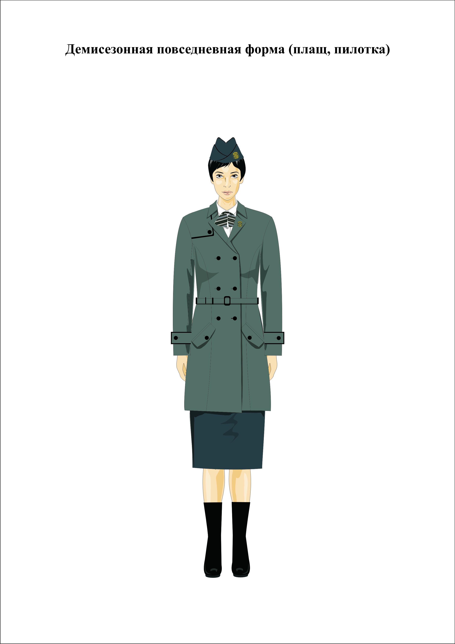
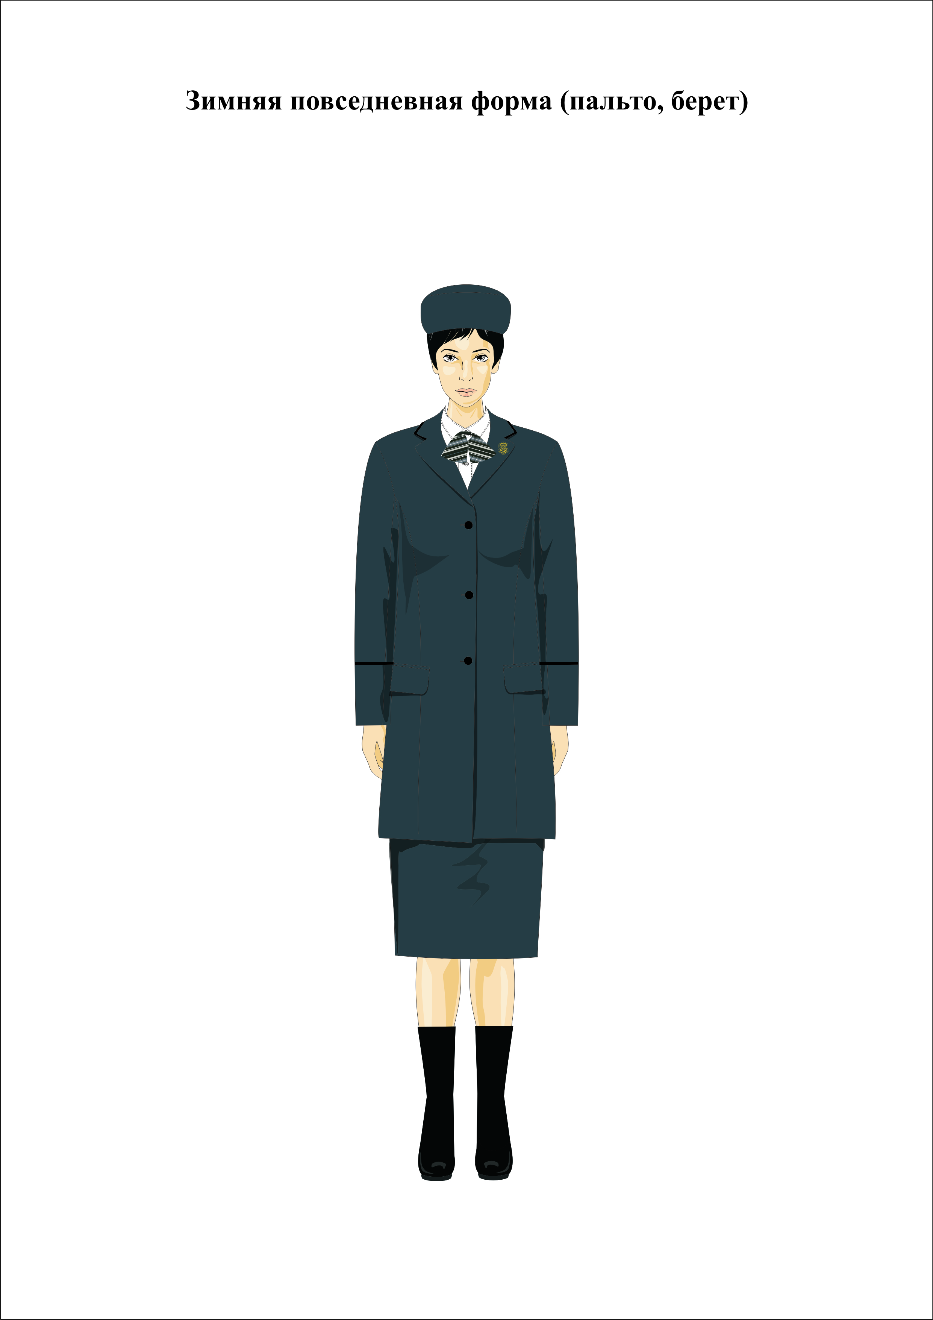

Рисунок 8. Женская форменная одежда старшего и среднего
начальствующего состава

В комплект полевой форменной одежды для сотрудников дежурной части, подразделений конвойной службы и оперативного реагирования входит (рисунок 9):
1) куртка (со съемным утеплителем) (мужская) черного цвета;
2) рубашка с длинным рукавом и брюками черного цвета;
3) ремень поясной разгрузочный с комплектом черного цвета;
4) жилет разгрузочный с комплектом черного цвета;
5) наколенники, налокотники черного цвета;
6) берцы высокие черного цвета;
7) берцы высокие зимние черного цвета;
8) футболка черного цвета;
9) кепи (бейсболка) черного цвета.

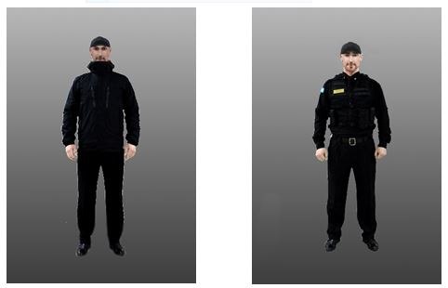

Рисунок 9. Полевая форменная одежда.

3. Образцы знаков различия по квалификационным классам антикоррупционной службы:
1) знаки различия по квалификационным классам антикоррупционной службы состоят из погон, шевронов, нарукавных знаков, шитья на головных уборах и форменной одежде и служат для обозначения квалификационного класса.
Знаками различия для должностей высшего начальствующего состава антикоррупционной службы являются погоны, а для старшего и среднего начальствующего состава – шевроны;
2) знаки различия по квалификационным классам высшего начальствующего состава:
погоны высшего начальствующего состава (рисунок 10):
погоны парадные, парадно-выходные и повседневные.
Парадный Парадно-выходной Повседневный

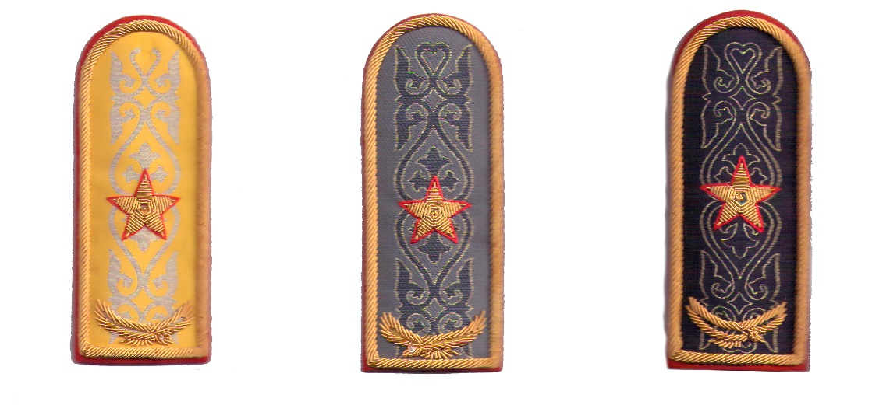

Рисунок 10. Погоны высшего начальствующего состава

Нарукавные знаки (рисунок 11, 12):
нарукавный знак руководителя антикоррупционной службы и нарукавный знак для должностей высшего начальствующего состава антикоррупционной службы.

Рисунок 11. Нарукавный знак руководителя антикоррупционной службы

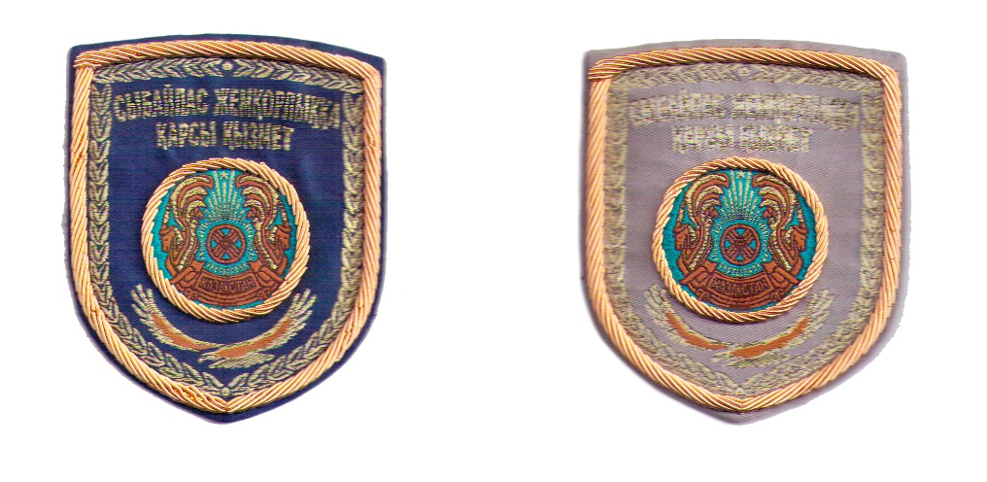

Рисунок 12. Нарукавный знак высшего начальствующего состава

3) знаки различия по квалификационным классам старшего и среднего начальствующего состава (рисунок 13).

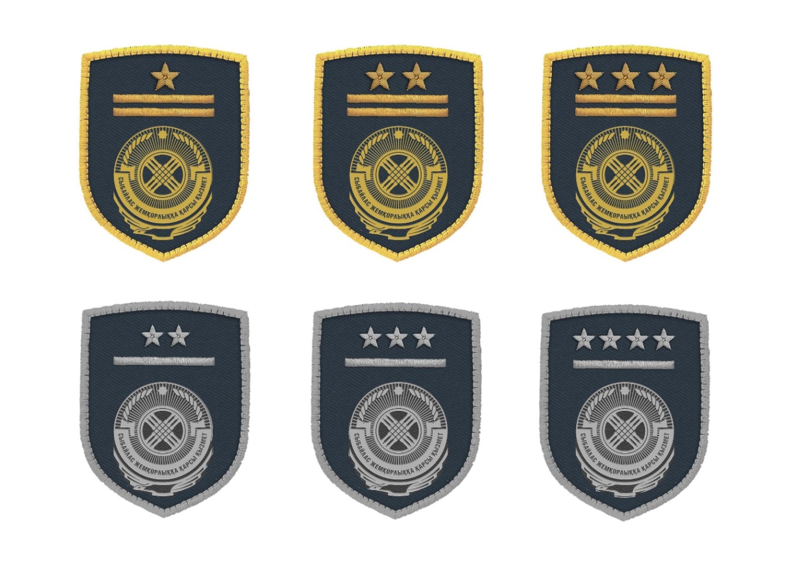

Рисунок 13. Шевроны старшего и среднего начальствующего состава.

На шевроне старшего начальствующего состава логотип, две перпендикулярные полосы, а также звезды размером 20 мм, выполненные в золотистом цвете, располагаются:
1) квалификационный класс 3 категории – 1 звезда;
2) квалификационный класс 2 категории – 2 звезды;
3) квалификационный класс 1 категории – 3 звезды.
На шевроне среднего начальствующего состава логотип, одна перпендикулярная полоса, а также звезды размером 13 мм, выполненные в серебристом цвете, располагаются:
1) квалификационный класс 6 категории – 2 звезды;
2) квалификационный класс 5 категории – 3 звезды;
3) квалификационный класс 4 категории – 4 звезды.

© 2012. РГП на ПХВ «Институт законодательства и правовой информации Республики Казахстан» Министерства юстиции Республики Казахстан

